本期导读：
- 智能机器人项目获省课程基地项目
- 第二十四届常州市青少年科技创新大赛我校再创佳绩

信 息 技 术 教 研 组 主 办
2012年10月28日 第10期

喜报：我校“智能机器人”被省教育厅评为高中课程基地建设项目

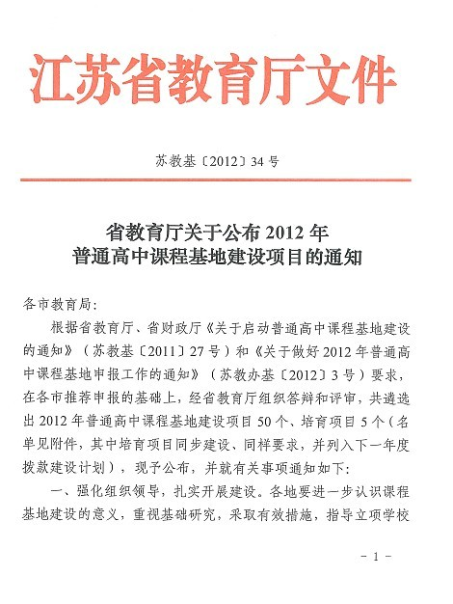

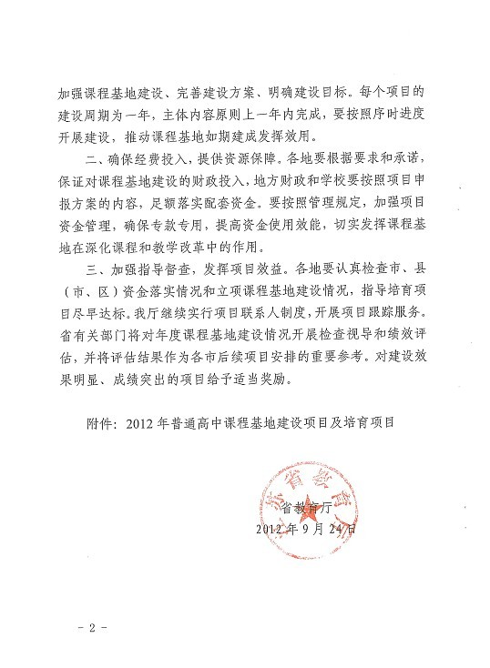
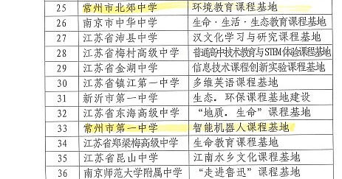

第二十四届常州市青少年科技创新大赛我校再创佳绩

10月27日，由市教育局、市科协联合举办的常州市第二十四届青少年科技创新大赛现场比赛落下帷幕，我校学生奋勇拚搏，获得一项一等奖、两项二等奖和一项三等奖的佳绩。
高中 祝苑 常州市第一中学 高中电脑制作 陆钟兴 三等奖
高中 尚子洲、陈知怡 常州市第一中学 高中机器人轨迹 刘波 二等奖
高中 王典、朱琳、朱伊祥 常州市第一中学 魔方 刘波 一等奖
高中 储易宸、周泱辰、李彦达 常州市第一中学 纸牌承重 刘波 二等奖

